ÜK M318: Fahrplan Programm

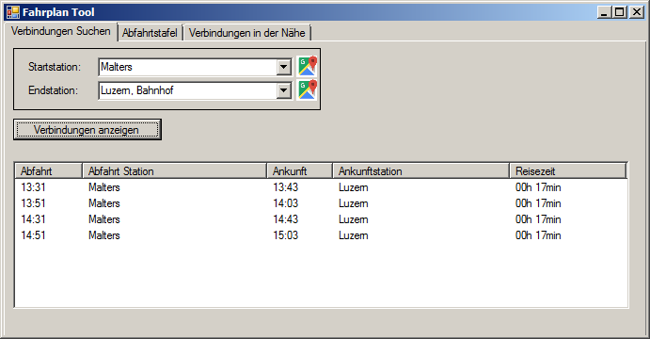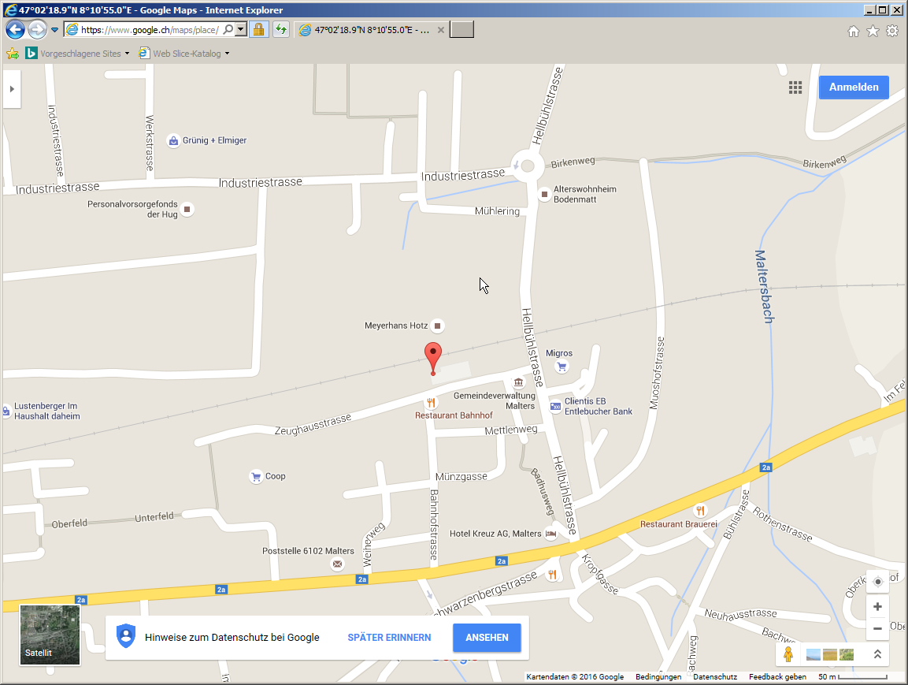

Inhalt

Einleitung 3

Umgesetzte Anforderungen 3

Use Cases 4

Use Case 1: 4

Use Case 2: 4

Use Case 3: 4

Programmanleitung 5

Testfälle 6

GitHub 6

# Einleitung

Unsere Aufgabe war es, ein Programm zu entwickeln, dass mindestens 3 der 8 Anforderungen implementiert hat. Doch wir mussten das ganze Programm nicht von Grund auf neu bauen. Alle Webservice und Grundbausteine waren schon vorhanden. Wir mussten lediglich die Benutzeroberfläche und die Funktionen für die Anforderungen umsetzen.

# Umgesetzte Anforderungen

Hier ist eine Tabelle die alle umgesetzten Anforderungen aufzeigt.

|  |  |  |
| --- | --- | --- |
| A001 | Ich als ÖV-Benutzer möchte die Start und Endstation mittels Textsuche suchen können, damit ich nicht alle Stationsnamen auswendig lernen muss. | Umgesetzt |
| A002 | Ich als ÖV-Benutzer möchte die aktuellen Verbindungen zwischen den beiden gefundenen und ausgewählten Station sehen, damit ich weiss wann ich zur Station muss. | Umgesetzt |
| A003 | Ich als ÖV-Benutzer möchte sehen welche Verbindungen ab einer bestimmten Station vorhanden sind. Damit ich eine Art Station Abfahrtstafel Zuhause haben kann | Umgesetzt |
| A004 | Ich als ÖV-Benutzer möchte, dass schon während meiner Eingabe erste Such-Resultate erscheinen, damit ich effizienter nach Stationen suchen kann. | Umgesetzt |
| A005 | Ich als ÖV-Benutzer möchte Verbindungen zu einem anderen Zeitpunkt suchen können, damit ich zukünftige Reisen planen kann. |  |
| A006 | Ich als ÖV-Benutzer möchte sehen wo sich eine Station befindet, damit ich mir die vor Ort-Situation besser vorstellen kann. | Umgesetzt |
| A007 | Ich als ÖV-Benutzer möchte Stationen finden die in der Nähe meiner aktuellen Position sind, damit ich schnell auf das ÖV Netz der Schweiz kommen kann. |  |
| A008 | Ich möchte meine gefundenen Resultate via Mail weiter schicken können, damit ich oder andere von meinen Recherchen profitieren können. |  |

# Use Cases

Ein „Use Case“ bündelt alle möglichen Szenarien, die eintreten können, wenn ein Akteur versucht, mit Hilfe des betrachteten Systems ein bestimmtes fachliches Ziel zu erreichen. Er beschreibt, was inhaltlich beim Versuch der Zielerreichung passieren kann und abstrahiert von konkreten technischen Lösungen. Das Ergebnis des Anwendungsfalls kann ein Erfolg oder Fehlschlag/Abbruch sein.

## Use Case 1: Stationen auf Google Maps anzeigen



## Use Case 2: Verbindungen anzeigen



## Use Case 3: Suchresultate Autocomplete



# Programmanleitung

# Testfälle

# GitHub